مـخــطــط الـدرس ( الـعـنــاصـر ) :

1. تـعــريـف نـظــام الـتــشــغــيــل Operating System OS

2. تــثــيــبــت نـظــام الـتــشــغــيــل Installation OS

3. تــقــســيـم الـقــرص الـصـلــب Partitionnement HDD
1.3 تـعــريــف تــقــســيــم الـقــرص الـصـلــب
2.3 مـــزايــــا تــقــســيــم الـقــرص الـصـلــب

4. تـهــيــئـة الـقــرص الـصـلـب Formatage HDD
1.4 الـتـهــيــئـة الـفـيــزيــائــيــة Formatage Physique
2.4 الـتـهــيــئـة الـمــنــطــقــيــة Formatage Logique
* وضــعـــيــة إدمـــاجــيــة *
5. مــراحــل تــثــيــبــت نـظــام الـتــشــغــيــل
واجــب مــنــزلــي : أ - مــا هــي أهــــم مــرحـــلــتــيــن عــنــد تــثــبــيـــت نــظـــام الــتــشــغـــيـــل ؟ عَــلِّــلْ إِجَـــابَــتَــك .
ب – كــيــف يَـتِـمُّ تـغــيــيـــر الإقـــلاع الأول لـتــثــبــيـــت نــظــام الــتــشــغـــيــل ؟
نظام التشغيل

الإشـكـالـيـة :
فـي كُـلِّ اتـصـالٍ لابُــدَّ مـن لـغـة مـشـتـركـة بـيـن الـمُــرْسِــل والـمُـسْـتَـقْـبِـل لـضـمـان الـتـفــاعــل بـيـنـهــمـا، أو عـلـى الأقــل وجــود وســيـط بـيـنـهــمـا عــنــد اخــتـلاف الـلُّـغـة .

فـكـيـف نـتـواصـل ونـتـفـاعــل مـع الـحــاســوب ونـحـن لا نـفـهـم لــغــة الآلــة الّـتي لا يَـشْـتَـغِـلُ إلاّ بـهـا ؟

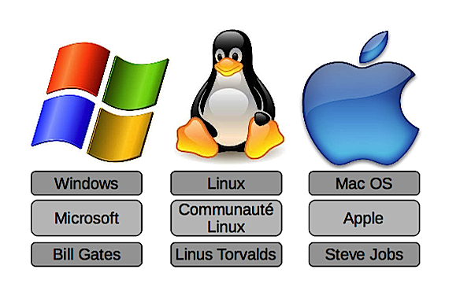

الــمــجـــــال الــتَــــعَـــــلُـــــــمِـــي : بـــيـــئــة الــتـــعــــــامـــل مـع الــحـــاســـوب
الــوحـــــدة الــتـــعـــلـــيــــمـــيـــة : ..............................................................................................................

الإشـكـالـيـة :
فـي كُـلِّ اتـصـالٍ لابُــدَّ مـن لـغـة مـشـتـركـة بـيـن الـمُــرْسِــل والـمُـسْـتَـقْـبِـل لـضـمـان الـتـفــاعــل بـيـنـهــمـا، أو عـلـى الأقــل وجــود وســيـط بـيـنـهــمـا عــنــد اخــتـلاف الـلُّـغـة، فـكـيـف نـتـواصـل ونـتـفـاعــل مـع الـحــاســوب ونـحـن لا نـفـهـم لــغــة الآلــة الّـتي لا يَـشْـتَـغِـلُ إلاّ بـهـا ؟

الإجــابــة : الــوســيــط بــيـن الــمــســتــخـــدم والـحــاســوب مــا هـــو إلاَّ ..................................................................................................
- Windows, Linux
Mac OS, Solaris …
- Android, IOS …

- تــعــريــف نـظــام الـتـشـغــيــل OS :
نــشــاط 1 : عَـــرِّفْ نــظــام الـتـشـغــيــل وحَــدِّدْ بَــعْــضَ مَــهَــامِــهِ
أتـذكـر:

نـظــام الـتـشـغــيــل هــو الـقــاعــدة الأســاســيــة الَّـتي تـضـمُّ مـجـمـوعـة ........................................................................ فــيـمـا بـيـنـهـا مـن أجـل تــوفــيــر بــيــئــة مــلائــمــة للـمـسـتـخــدم تـسـمـح لـه بـ :
- اســتــغـــلال ........................................................................................................................
- تــقـــديـــم ............................................................................................................................
- تــشـغــيــل ..........................................................................................................................

- تــثــبــيــت نـظــام الـتـشـغــيــل Installation OS :
نــشــاط 2 : مــاذا يُــمَــثِّــلُ لــكــم مــفــهــوم " تَــثْـبِــيــت نــظــام الـتـشـغــيــل" ؟
أتـذكـر:

هـو عــمـلـيـة ................................................................................ الـنـظــام مـنْ إحـدى ............................................................................... DVD ، Flash Disk ... وَجَـعْــلِـهَـا ................................................................................................... عَـلَى الـقُــرْصِ الـصَـلْـبِ

تَــتِـمُّ هــذه الـعــمــلــيــة خــلال عِـــدَّة مــراحــل، وذلـك بــواســطــة :
- بــرنــامـج ....................................................................... للـشُـــرُوعِ فـي ..........................................................................................
- بــرنــامـج ....................................................................... لِـنَسْـخِ ...................................... وَضَـبْـطِ .................................................

- تــقـــســـيـــم الـقـــرص الـصــلــب Partitionnement d’un HDD :
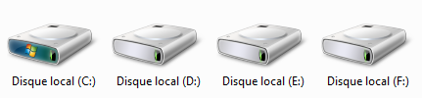
1.3 – تــعــريــف تــقـــســـيـــم الـقـــرص الـصـلــب :
نـشـاط 3 : مـاذا يُـمَـثِّـلُ لـكـم مـفـهـوم تـقـسـيـم الـقـرص الـصـلـب ؟
أتـذكـر:

تـقــســيــم الـقــرص الـصـلـب هـــو إنـشـــاء ............................................................................................................ للـقـــرص الـصـلـب

2.3 – مـــزايــــا تــقــســيـــم الـقـــرص الـصــلــب :
نــشــاط 4 : اِمْــلَأْ الـفَــرَاغَـــات بـالـمــعــلــومــات الـمــنــاســبــة لـتـحــديــد مَــزَايـــا " تـقــســيــم الـقــرص الـصـلـب "

أتـذكـر:

- حــمــايــة ........................................ مـن ........................................ عــنــد....................................... نــظــام الـتــشــغــيــل وذلـك بـ .................................... فـي .......................................................................................... عــن تـجــزئــة ....................................
- حُــسْــن........................................................................................... الــمــلــفــات وســهــولــة .......................................... إلـيـهـا
- تــثــبــيــت أكــثــر مـن ................................................................. عـلـى نــفــس الـقــرص الـصـلـب بـحـيـث نُـخَـصِّـصُ .............................................. لِـكُـلِّ ............................................................

- تـهــيــئـة الـقــرص الـصـلـب Formatage d’un HDD :
لا يـمـكـنـنـا اسـتـغــلال الـقــرص الـصـلــب إلا بـعــد إعــداده وتـحـضـيـره، ويَـتِـمُّ ذلـك خــلال مــرحــلــتــيـن :

1.4 – الـتــهــيـــئــة الـفــيــزيــائــيـة Formatage Physique :
نــشــاط 5 : حَــلِّــلْ الـوثــيـــقــة " أ " ــ ص 3 ، ثــم اشــرح كــيــف تَــتِـمُّ " الـتـهــيــئـة الـفــيــزيــائــيـة للـقــرص الـصـلـب "

أتـذكـر:

الـتـهــيــئـة الـفــيــزيـــائــيـة تَــتَــكَــفَّــلُ بـهـا ................................................................................. للـقــرص الـصـلــب بـعــد .................................................................................. بـحـيـث تـقــوم بـتـقــســيـــمـه إلــى :
- ...................................................................................................................................
- ...................................................................................................................................
- ...................................................................................................................................

2.4 – الـتــهــيـــئــة الـمــنــطــقـــيــة Formatage Logique :
نــشــاط 6 : كــيــف تَــتِـمُّ " الـتـهــيــئـة الـمــنــطــقـــيــة للـقــرص الـصـلـب " ؟

أتـذكـر:

- يـقـوم بـهـا ...................................... بـحـيـث يـخـتــار إحــدى أنـظــمـة ................................ الـتـالـيـة : FAT32 ، NTFS ، EXT2 ، EXT3 … بـحــيــث نــظــام .................................. سَــيَــتِـمُ تَــطْــبِــيــقُــه عـلـى الـقــرص الـصـلــب بـأكــمــلــه أو عـلـى تـجــزئــةٍ مُــحَــدَّدَةٍ
- نــظــام ............................................................................ يـســمـح بـاسـتـغــلال ........................................................................ فـي الـقــرص الـصـلـب ِلــ ................................................ الـبــيــانــات ( الـكــتــابــة ) كـمـا يُـتِـيـحُ أَيْــضًـا .................................... إلـيـهـا وَ ................................................ ( الـقـــراءة )

بــنــيــة الـقــرص الـصـلـب

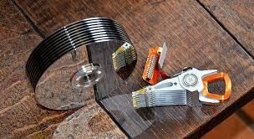 | 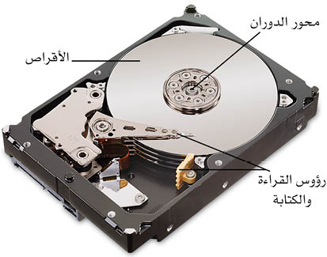
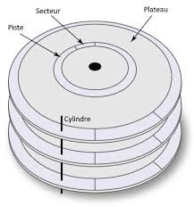 | 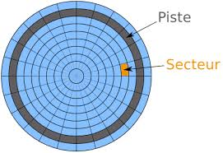
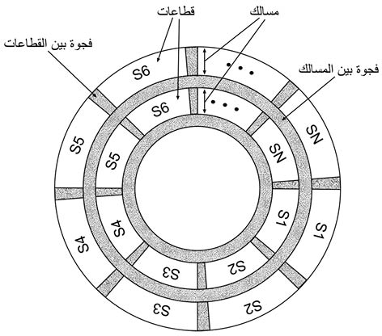 | 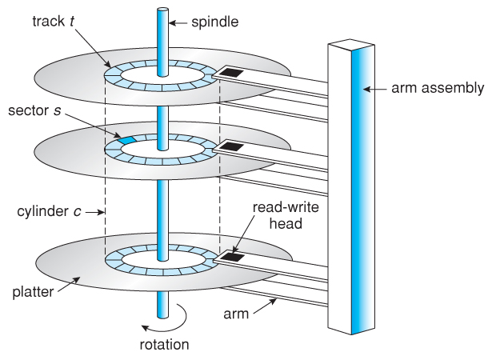

الـوثــيـــقــة " أ "

وضـــــــعـــــــــيـــــــــة إدمـــــــــــاجـــــــــــيـــــــــة

الاســـتـــفــــادة مــن مــــزايــــا الـحـــاســـوب يــكــون مـن خـــلال الــبـــرامــج الــمُـــتَــــوَفِّــــرَة فـــيـــه، بــحــيـــث بــــعـــد تــجـــمــــيـــع وحـــــداتـــــه نَــــعْـــمَــــدُ إلـــى تــــثــــبـــــيــــت أول بــــرنـــــامـــج فــــيـــه ألا وهــــو نِــظَــامُ الــتــشــغـــيــل .

تَــــمَّ تــــقــــســــيــــم قـــــرص صـــلــــب ( فــي الــحــــاســـوب ) إلـــى أربــــع تـــجــــزئـــــــات Partitions بـــحـــيـــث خُــــصِّــصَـــت :

- الــتــجــــزئـــــة الأولـــى لِــــ : نِــظَــامُ الــتــشــغـــيــل Windows بـاسـتـعــمـال نــظــام الـمـلـفـات NTFS
- الــتــجــــزئـــــة الـــثــــانــــيــــة لِــــ : نِــظَــامُ الــتــشــغـــيــل Linux بـاسـتــعــمــال نــظــام الـمـلـفـات EXT3
- الــتــجــــزئـــــة الـــثــــالـــــثــــة لِــــ : للــبـــيــــانــــات بـاســـتـــعـــمــــال نــظـــام الــمــلـــفـــات FAT 32
- الــتــجــــزئـــــة الـــرابـــــعـــــة لِــــ : للــبـــيــــانــــات بـاســـتـــعـــمــــال نــظـــام الــمــلـــفـــات EXT 2

فــبــــعــــد فَـــحْـــصِ نـــظــــام الإدخــــال والإخــــراج الأســــاســي BIOS للـــمـــكــــونــــــات الـــمـــــاديــــــة والـــتـــــأكــــد مــن ســـلامــــتـــهــا، أَتَــــمَّ نِـــظَـــامُ Windows مُـــهِـــمَـــةَ إعـــــداد الـــحـــــاســــوب لِـــبِــــدْء الــــتــــشـــغـــــيـــل ؛ وعـــنــد الـــدخــــول إلــى مـــحــــطــــة الـــعـــمـــل Poste de Travail أدْرَكْـــــنَـــــا أنَّ كِـــلْــــتَــــا الـــتـــجـــــزئــــــتـــــيـــن الــــثـــــانــــيــــة والـــرابـــــعـــــة مُــــخْــــــتَـــــفِـــــيَــــــتَــــــيْــــنِ .

كــــيـــف تُـــــفَــــسِّــــر ذلـــك ؟ وكـــيـــف يُـــمـــكــــنـــــنــــا الـــوصــول إلـــى الـــبــــيـــــانــــــات الـــمــحــــفــــوظـــة فــــي الـــتـــجــــزئــــــة الــرابـــــعـــــة ؟
..............................................................................................................................................................................................................................................
..............................................................................................................................................................................................................................................
..............................................................................................................................................................................................................................................
..............................................................................................................................................................................................................................................
..............................................................................................................................................................................................................................................
..............................................................................................................................................................................................................................................

- ضَـبْــط إِعْـــدَادِ الإِقْـــلَاع الأَوَلِـي ( First Boot Paramètre ) :
نــشــاط 8 : قَــبْــلَ الــشُــرُوعِ فِـي تَــثْــبِــيــتِ نِــظَــامِ الــتَــشْــغِــيــلِ فِـي حَـــاسُــوبٍ جَـــدِيـــدٍ لَا بُـــدَ مِــنْ ضَــبْــطِ إِعْـــدَادِ الإِقْـــلَاع الأَوَلِـي ( First Boot Parameter ) لِــكَـيْ يَــتَــوَافَــقَ مَــعَ وِحْـــدَةِ الــتَـخْـــزِيـــنِ الــثَـــانَــوِيَـــةِ ( DVD ، Flash Disk ... ) الــمُــهَـــيَّـــأَةِ لـلــتَــثْــبِــيــتِ. بَــيِّـنْ الـخُــطُــوَاتِ الـلَازِم اِتِّــبَــاعُــهَـا لإتْــمَــامِ هَـــذِهِ الـعَـــمَــلِــيَــةِ .

- الــوُلُـــوج إِلَـى نِــظَــامِ الإِدْخَــال وَالإِخْــرَاج الأَسَــاسِـي BIOS بِـالـضَـغْــطِ ................................................... عَــلَـى الـمِــفْــتَــاحِ ...................... أَوْ ................ وَذَلِـكَ عِــنْــدَ بِـــدَايَـــةِ ........................................................................... مُــبَـــاشَـــرَةً ؛
- نُـحَــدِّدُ .......................................................................................................... ( First Boot Parameter ) وَنَــضْــبِــطُــهُ عــلـى ..................................... الّـذِي نُــرِيــدُ أَنْ ......................................................................... مِــنْـهُ ( DVD ، Flash Disk ... ) ؛
- فـي الـخِــتَــامِ .............................. الـتَــعْــدِيـــلَاتِ ( فِـي الإعْـــدْادْاتِ ) ، ثُــمَ ............................ مِــنْ نِــظَــامِ BIOS .

- مــراحــل تــثـبـــيــت نــظـــام الـتــشــغــيــل ( MS Windows 7 ) :
بَـعْــدَ تَـغْــيِــيــرِ الإِقْـــلَاع الأَوَلِـي ( First Boot ) وَ تَـحْــدِيــدِهِ حَـــسْــبَ الـوَسِــيــلَـة الـمُــتَــوَفِّــرَة نَــتَّــبِـعُ الـمَــرَاحِــلَ الــتَـــالِـــيَـــةَ لِــتَــثْـــبِـــيـــتِ نِـــظَـــامِ الــتَــشْــغِـــيـــلِ Windows :

- نَـضَـعُ قُــرْصَ نِــظَــامِ الـتَــشْــغِــيــلِ فِـي قَــارِئِ الأَقْــرَاصِ الـمَـضْـغُــوطَـةِ، أو الـذَاِكــرَةَ الـوَامِـضَـةَ فـي الـمَـنْـفَـذِUSB
- نُـشَـغِّــلُ الـجِــهَــازَ فَــيُــطْــلَــبُ مِــنَــا الـضَـغْــطُ عَــلَـى أيِّ مــفــتــاحٍ مـن لــوحــة الـمــفــاتــيــح
- بَــعْــدَ الـضَـغْــطِ تَــبْــدَأ عــمــلــيــة جَــمْــعِ وَنَــسْــخِ الـمــلــفــات
- تَــظْــهَــرُ نَـــافِـــذَةٌ نَــخْــتَــارُ فِــيـهَـا لُــغَــةَ الـتَــثْــبِــيــتِ
- الـمُــصَــادَقَــة عَــلَـى شُــرُوطِ اســتــعــمــال الـبــرنــامـج
- نَــخْــتَــارُ نَـــوْعُ الـتَــثْــبِــيــتِ :
  - تَــرْقِــيَــة ( فِـي حَــالَــةِ وُجُـــودِ نِــظَــامٍ مُــثَــبَّــتٍ مِــنْ قَــبْــل )
  - تَــخْــصِــيــص : تَــثْــبِــيــت جَـــدِيـــد

- اِخْــتِــيَــارُ مَــوْضِـعُ الـتَــثْــبِــيــتِ فـي الأَقْـــرَاصِ الـمُـتَــوَفِـــرَة ( ... C ; D ; E )
- تَــبْــدَأُ عَــمَــلِــيَــة الـتَــثْــبِــيــتِ وَنَــسْــخِ وَفَـــكِ مــلــفــات Windows
- إِعَـــادَةُ الـتَــشْــغِــيــلِ ( لَا تَــضْــغَــطْ عَــلَـى أيِّ مِــفْــتَــاحٍ )
- إِدْخَــالُ اِسْــمِ الــمُــسْــتَــعْــمِــلُ وَإِدْخَــالُ كَــلِــمَــة مُـــرُور
- إِدْخَــالُ مِــفْــتَــاحِ الـبَــرْنَــامَـج ( Clé de Windows )
- اِخْــتِــيَــارُ الـمِــنْــطَــقَــةِ الــزَمَــنِــيَّــة
- ضَــبْــطُ الـوَقْـــتِ وَالـسَــاعَـــة
- إِعْـــدَادُ الــشَــبَــكَــةِ
- اِنْــتِـهَــاءُ عَــمَــلِــيَــةِ الـتَــثْــبِــيــتِ

عِــنْــدَ الِانْــتِـهَــاءِ يُــعَــادُ الـتَــشْــغِــيــلُ مَــرَةً أُخْــرَى تِــلْــقَــائِــيًــا وَبِـذَلِـكَ نَـكُـونُ قَــدْ أَنْـهَــيْــنَــا عَــمَــلِــيَــةَ تَــثْــبِــيــتِ الــنِــظَـــامِ بِــنَــجَــاحٍ .

واجــب مــنــزلــي :

أ – مــا هــي أهــــم مــرحـــلــتــيــن عــنــد تــثــبــيـــت نــظـــام الــتــشــغـــيـــل ؟ عَــلِّــلْ إِجَـــابَــتَــك .

- ضَـبْــط إِعْـــدَادِ الإِقْـــلَاع الأَوَلِـي ( First Boot Paramètre ) :
نــشــاط 8 : قَــبْــلَ الــشُــرُوعِ فِـي تَــثْــبِــيــتِ نِــظَــامِ الــتَــشْــغِــيــلِ فِـي حَـــاسُــوبٍ جَـــدِيـــدٍ لَا بُـــدَ مِــنْ ضَــبْــطِ إِعْـــدَادِ الإِقْـــلَاع الأَوَلِـي ( First Boot Parameter ) لِــكَـيْ يَــتَــوَافَــقَ مَــعَ وِحْـــدَةِ الــتَـخْـــزِيـــنِ الــثَـــانَــوِيَـــةِ ( DVD ، Flash Disk ... ) الــمُــهَـــيَّـــأَةِ لـلــتَــثْــبِــيــتِ. بَــيِّـنْ الـخُــطُــوَاتِ الـلَازِم اِتِّــبَــاعُــهَـا لإتْــمَــامِ هَــذِهِ الـعَـــمَــلِــيَــةِ .

- الــوُلُـــوج إِلَـى نِــظَــامِ الإِدْخَــال وَالإِخْــرَاج الأَسَــاسِـي BIOS بِـالـضَـغْــطِ عِـــدَّة مَـــرَاتٍ عَــلَـى الـمِــفْــتَــاحِ Del أَوْ F2 وَذَلِـكَ عِــنْــدَ بِـــدَايَـــةِ تَـــشْـغِــيــلِ الـحَــاسُــوبِ مُــبَـــاشَـــرَةً ؛
- نُـحَــدِّدُ إعْـــدَادَ الإِقْـــلَاعِ الأَوَلِـي ( First Boot Parameter ) وَنَــضْــبِــطُــهُ عــلـى الــمَــوْضِــعِ الّـذِي نُــرِيــدُ أَنْ يَــتِــمَّ الإِقْـــلَاعُ مِــنْـهُ ( DVD ، Flash Disk ... ) ؛
- فـي الـخِــتَــامِ نَـحْــفَــظُ الـتَــعْــدِيـــلَاتِ ( فِـي الإعْـــدْادْاتِ ) ، ثُــمَ نَـخْــرُجُ مِــنْ نِــظَــامِ BIOS .

